2024-2025 Güz Temel Bilgi Teknolojisi Kullanımı Dersi Word Uygulaması

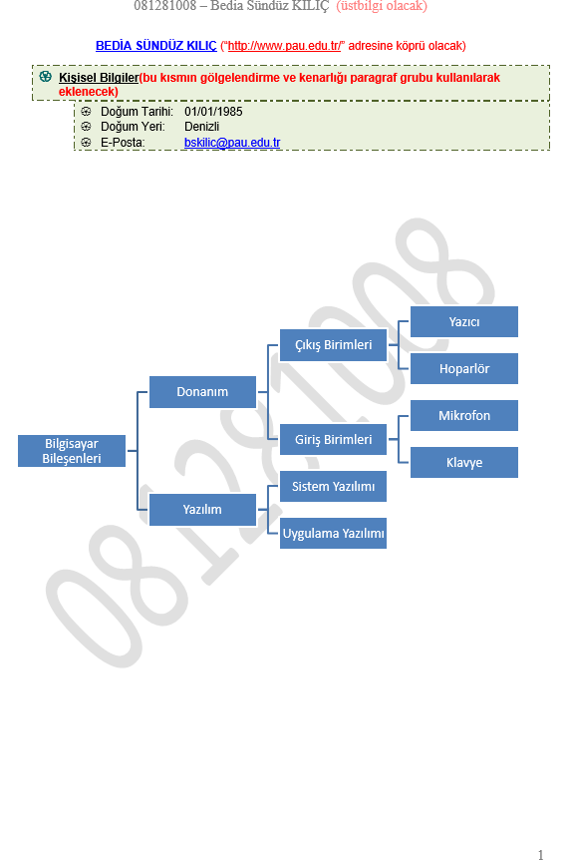

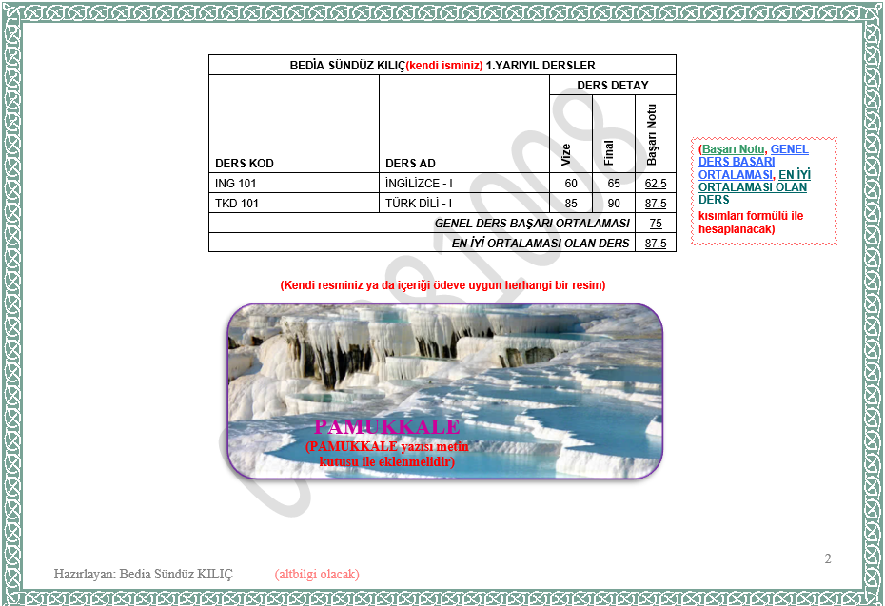

AÇIKLAMALAR
- Ödevdeki açıklamalar kırmızı renkle parantez içinde belirtilmiştir.
- 1. Sayfada isminizi yazdıktan sonra isminizi seçip www.pau.edu.tr adresine köprü oluşturunuz.
- “Kişisel Bilgiler” alanını paragraf olarak gölgelendiriniz ve kenarlık ekleyiniz. Düzeyleri de belirlenerek madde işareti kullanınız.
- SmartArt kullanarak bir görsel bir liste oluşturunuz.
- 2. Sayfadaki tabloya istediğiniz dersi ve notu yazacak şekilde en az 2 ders(daha fazla da olabilir) yazmalısınız. Başarı Notu, GENEL DERS BAŞARI ORTALAMASI, EN İYİ ORTALAMASI OLAN DERS değerleri hesaplanırken formüller kullanılacak. Tablo ve resim ortalanmış olmalıdır.
- Tablonun altına bir resim ekleyip resmi biçimlendiriniz.
- Yalnızca 1. sayfaya üst bilgi olarak “Öğrenci No - Ad Soyad” yazısını ekleyiniz. Her iki sayfada da üst bilgi olması halinde öğrenci bu maddeden hiç puan alamaz.
- Altbilgi alanına “Hazırlayan: Ad Soyad” ve sayfa numarası ekleyiniz. “Hazırlayan: Ad Soyad” yazısı sadece 2. Sayfada olacaktır. Sayfa numarası her iki sayfada da sağ alt köşede alt bilgi alanında olacaktır. Her iki sayfada da alt bilgi alanı istenilen şekilde düzenlenmezse öğrenci bu maddeden hiç puan alamaz.
- 1. sayfanın yönlendirmesi dikey, 2. sayfanın yönlendirmesi yatay olacaktır.
- Sadece 2. sayfaya kenarlık eklenecektir.
- Belgenin arkasına Öğrenci No yazısını filigran olarak ekleyiniz.(Yarı saydam seçeneğini kaldırınız)

